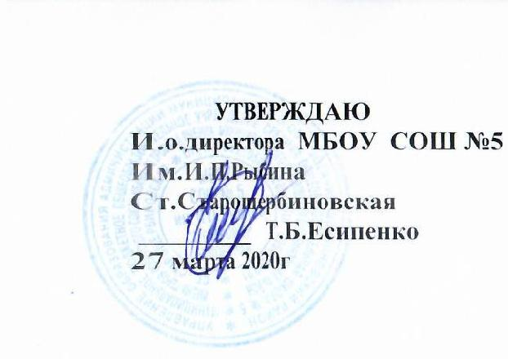

Расписание уроков дистанционного обучения с 27.04.2020-30.04.2020
1а класс
№ | Время | Пн | Вт | Ср | Чт
1 | 8:30-8:45 | Физическая культура | Литературное чтение | Физическая культура | Физическая культура
2 | 8:55-9:10 | Литературное чтение | Русский язык | Математика | Математика
3 | 9:30-9:45 | Математика | Музыка | Русский язык | Русский язык
4 | 10:00-10:15 | Телешкола  Русский язык | Телешкола  Математика | Телешкола  Литературное чтение | Телешкола  Окружающий мир
5 | 10:25-10:40 |  |  | ИЗО
вд | 11:20-11:35 | «Основы православной культуры»  (Коваленко О.А.) | «Твоя безопасность»  точка роста (Фоменко Г.В.) | «Веселые нотки» (Коваленко О.А.) | -
вд | 11:45-12:00 |  | «Мир школьных праздников» (Есипенко Т.Б.) |  | -

